Actividad guía polígonos

Nombre: juan David Hernández Buitrago grado:6-1

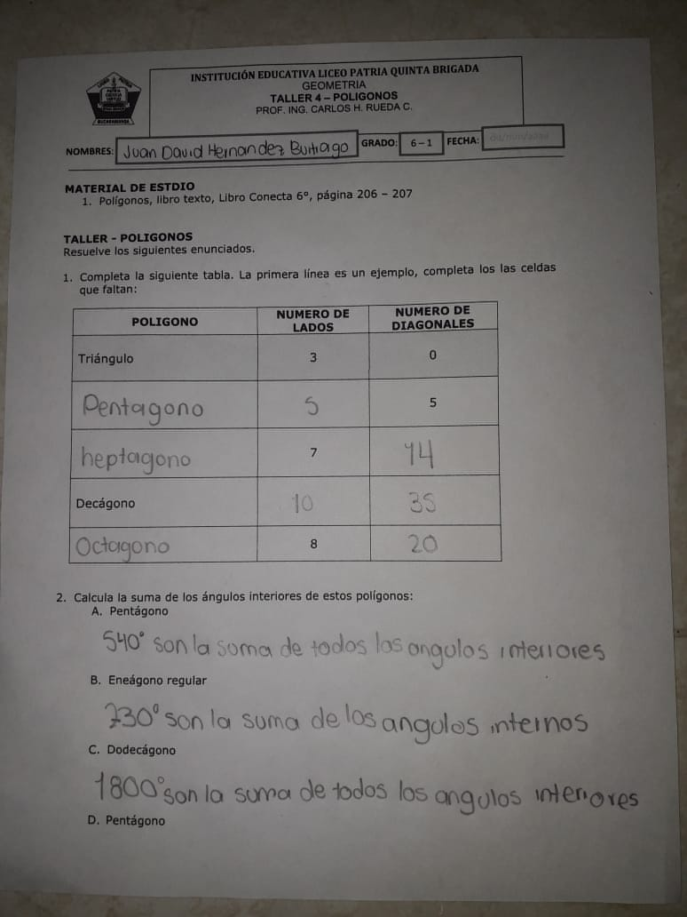

La respuesta correcta es: 1260

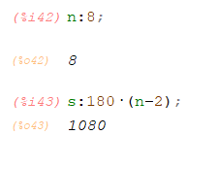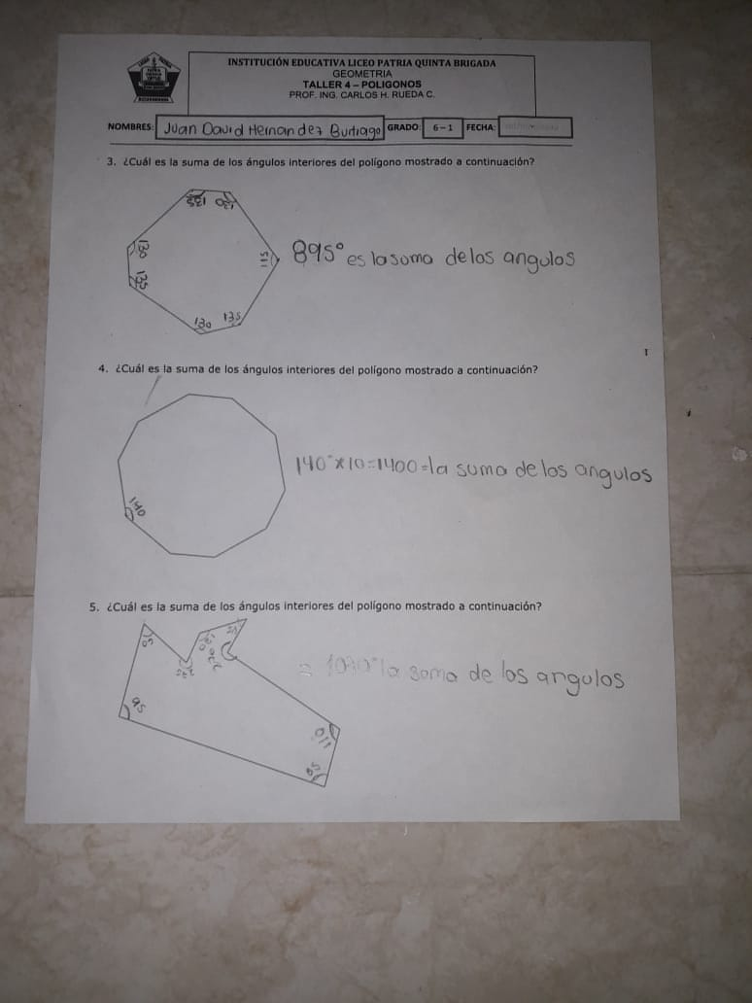

La respuesta correcta es: 1080. No era necesario medirla. Para ser exactos, se usa la fórmula de la suma de los ángulos internos de un polígono

La respuesta correcta es: 900. No era necesario medirla. Para ser exactos, se usa la fórmula de la suma de los ángulos internos de un polígono